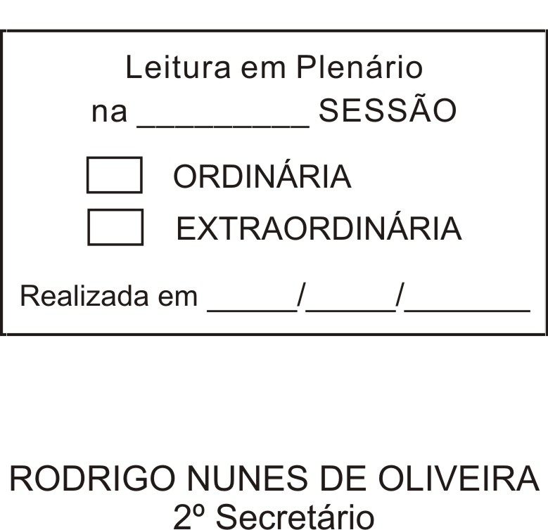
MOÇÃO Nº 188/2012

De Pesar pelo falecimento da estimada Sra. Alzira Rosini Hirle.

Excelentíssimo Senhor Presidente,

Faleceu em 29 de maio de 2012, aos 79 anos de idade, a estimada Senhora ALZIRA ROSINI HIRLE.

Sabemos ser incomensurável a dor de seus familiares e inúmeros amigos, mas entendemos que a solidariedade humana é um dos poucos meios de amenizar esse difícil momento.

Posto isto, o Vereador ETELVINO NOGUEIRA, solidariza-se com a família e REQUER ao Egrégio Plenário para que faça constar na Ata da presente Sessão, Moção de Pesar pelo falecimento da estimada Senhora ALZIRA ROSINI HIRLE.

Que da presente seja dada ciência à família enlutada.

Sala das Sessões “Dr. Júlio Arantes de Freitas”, 30 de maio de 2012.

ETELVINO NOGUEIRA
Vereador

PROTOCOLO Nº CETSR 30/05/2012 - 09:00:07 03211/2012
/cmj-

